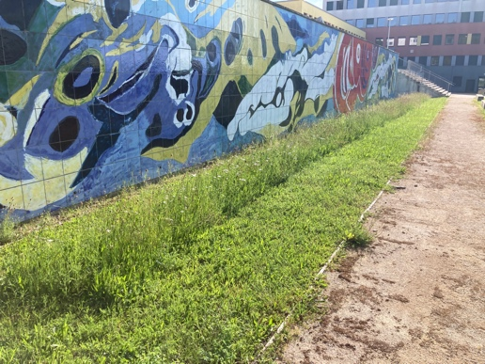

Le lycée Blum se met à la tonte raisonnée !

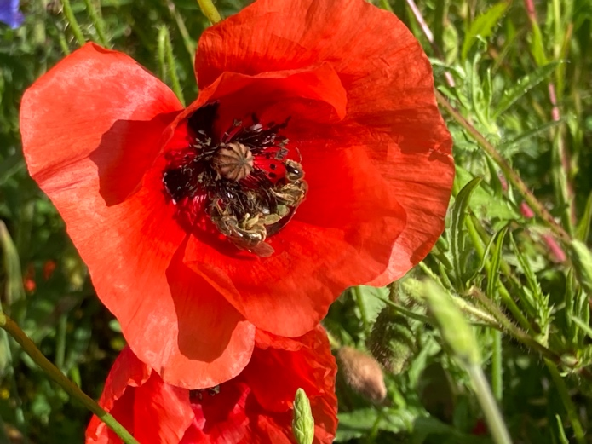

Vous avez peut-être eu l’occasion de remarquer que certaines parcelles de pelouses demeurent non tondues. Ce n’est pas la tondeuse qui est tombée en panne, ni notre jardinier qui est malade, non. C’est simplement pour favoriser la venue des insectes, notamment des précieuses abeilles pollinisatrices. Mais pas uniquement… Imaginez la richesse de la biodiversité dans ces herbes hautes ! Ce sont de vrais lieux de vie, de reproduction et de source de nourriture pour les coccinelles, les papillons, les sauterelles, criquets, fourmis etc.

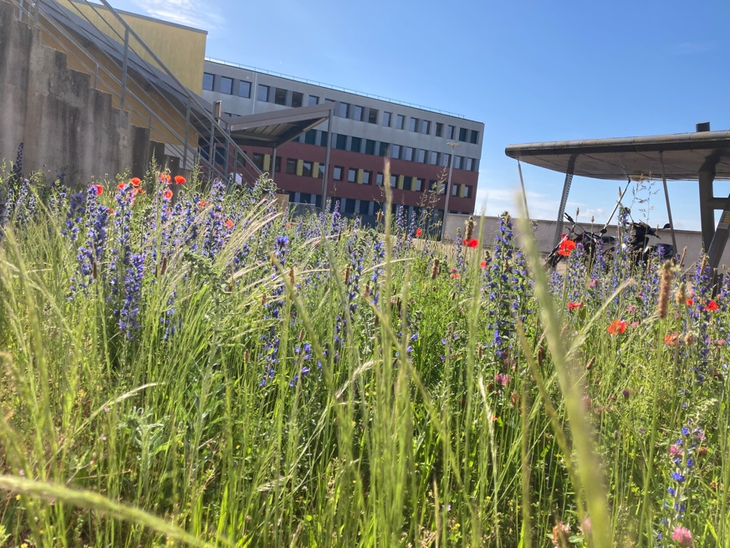

Et n’en déplaise, ces jolies herbes hautes apportent des touches de couleurs et nous permettent de découvrir le potentiel inexploité des pelouses pour nos espaces verts…